 | Министерство науки и высшего образования Российской Федерации  Федеральное государственное автономное образовательное учреждение  высшего образования  «Московский государственный технический университет  имени Н.Э. Баумана  (национальный исследовательский университет)»  (МГТУ им. Н.Э. Баумана)

ФАКУЛЬТЕТ | ИНФОРМАТИКА И СИСТЕМЫ УПРАВЛЕНИЯ
КАФЕДРА | СИСТЕМЫ ОБРАБОТКИ ИНФОРМАЦИИ И УПРАВЛЕНИЯ

ЛАБОРАТОРНАЯ РАБОТА № 1
«Основные конструкции языка Python»

ДИСЦИПЛИНА: «Парадигмы и конструкции языков программирования»

Выполнил: студент гр. ИУ5-22Б |  | _________________ (Герасимова С. Н.)  (Подпись) (Ф.И.О.)
Проверил: |  | _________________ (Гапанюк Ю.Е.)  (Подпись) (Ф.И.О.)
Дата сдачи (защиты):
Результаты сдачи (защиты):
- Балльная оценка:
- Оценка:

Москва, 2026 г.

Цель лабораторной работы: изучение основных конструкций языка Python.
Задачи:
Разработать программу для решения биквадратного уравнения.
- Программа должна быть разработана в виде консольного приложения на языке Python.
- Программа осуществляет ввод с клавиатуры коэффициентов А, В, С, вычисляет дискриминант и ДЕЙСТВИТЕЛЬНЫЕ корни уравнения (в зависимости от дискриминанта).
- Коэффициенты А, В, С могут быть заданы в виде параметров командной строки. Если они не заданы, то вводятся с клавиатуры в соответствии с пунктом 2. Описание работы с параметрами командной строки.
- Если коэффициент А, В, С введен или задан в командной строке некорректно, то необходимо проигнорировать некорректное значение и вводить коэффициент повторно пока коэффициент не будет введен корректно. Корректно заданный коэффициент - это коэффициент, значение которого может быть без ошибок преобразовано в действительное число.

Выполнение работы:
Текст программы:
Листинг 1. Код программы Laba1.py
import sys
import math

def get_coef(index, prompt):

while True:
try:
# Пробуем прочитать коэффициент из командной строки
coef_str = sys.argv[index]
except IndexError:
# Вводим с клавиатуры
print(prompt)
coef_str = input()

# Пробуем перевести строку в действительное число
try:
coef = float(coef_str)
return coef
except ValueError:
print('Некорректное значение коэффициента. Повторите ввод.')
# Удаляем неверный аргумент из командной строки, чтобы при
# следующей итерации запросить ввод с клавиатуры
if index < len(sys.argv):
sys.argv.pop(index)

def solve_square(a, b, c):
'''
Вычисление действительных корней квадратного уравнения at^2 + bt + c = 0

Args:
a (float): коэффициент A
b (float): коэффициент B
c (float): коэффициент C

Returns:
list[float]: Список действительных корней
'''
result = []
D = b * b - 4 * a * c
if D == 0.0:
root = -b / (2.0 * a)
result.append(root)
elif D > 0.0:
sqD = math.sqrt(D)
root1 = (-b + sqD) / (2.0 * a)
root2 = (-b - sqD) / (2.0 * a)
result.append(root1)
result.append(root2)
return result

def get_roots(a, b, c):
'''
Вычисление действительных корней биквадратного уравнения
Ax^4 + Bx^2 + C = 0

Args:
a (float): коэффициент А
b (float): коэффициент B
c (float): коэффициент C

Returns:
list[float]: Список действительных корней
'''
result = []

# Если A == 0, уравнение не является биквадратным
if a == 0.0:
print('Коэффициент A не может быть равен нулю для биквадратного уравнения.')
return result

# Решаем квадратное уравнение относительно t = x^2
t_roots = solve_square(a, b, c)

# Для каждого t >= 0 находим x = ±sqrt(t)
for t in t_roots:
if t > 0.0:
sqrt_t = math.sqrt(t)
result.append(sqrt_t)
result.append(-sqrt_t)
elif t == 0.0:
result.append(0.0)

return result

def main():
'''
Основная функция
'''
a = get_coef(1, 'Введите коэффициент А:')
b = get_coef(2, 'Введите коэффициент B:')
c = get_coef(3, 'Введите коэффициент C:')

# Вычисление корней
roots = get_roots(a, b, c)

# Вывод корней
len_roots = len(roots)
if len_roots == 0:
print('Нет действительных корней')
elif len_roots == 1:
print('Один корень: {}'.format(roots[0]))
elif len_roots == 2:
print('Два корня: {} и {}'.format(roots[0], roots[1]))
elif len_roots == 3:
print('Три корня: {}, {} и {}'.format(roots[0], roots[1], roots[2]))
elif len_roots == 4:
print('Четыре корня: {}, {}, {} и {}'.format(
roots[0], roots[1], roots[2], roots[3]))

# Если сценарий запущен из командной строки
if __name__ == "__main__":
main()

Вывод компилятора:
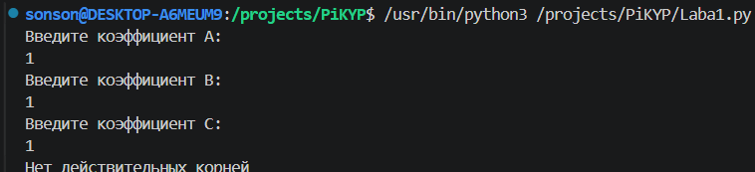
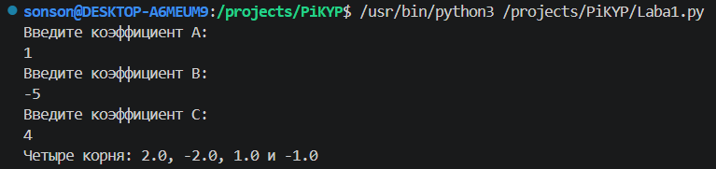
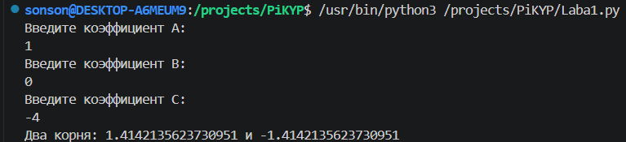
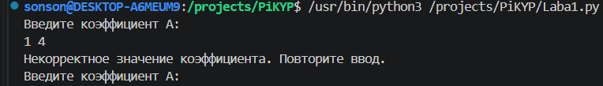
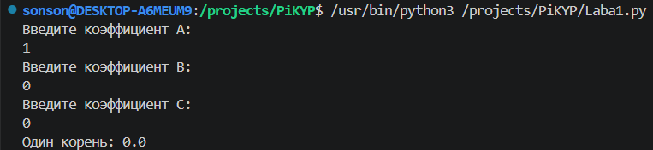
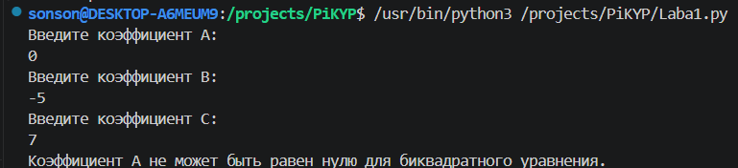

Вывод:
В ходе лабораторной работы я изучил основные конструкции языка Python: условные операторы (if/elif/else), циклы (while), функции (def), обработку исключений (try/except), работу со списками и модулями sys и math. Была разработана программа для решения биквадратного уравнения, которая принимает коэффициенты A, B, C из командной строки или с клавиатуры, проверяет их корректность и вычисляет действительные корни через замену переменной и решение квадратного уравнения. Программа корректно обрабатывает случаи с разным числом корней (от 0 до 4) и повторно запрашивает коэффициент при некорректном вводе. Таким образом, цель лабораторной работы была достигнута — я освоил базовые конструкции Python и применил их на практике.

